**ทีม Economical Satellite Deployment (E.S.D.Rocket) โรงเรียนอัสสัมชัญ**

**รายละเอียดภารกิจ**

ภารกิจ : เพื่อสร้างระบบจรวดปล่อย CANSAT ที่สามารถปล่อย CANSAT ขนาดมาตรฐาน (68 มม. X 124 มม.) และสามารถสร้างระบบป้องกันความเสียหายของ Payload (ไข่) ได้อย่างมีประสิทธิภาพโดยอาจใช้ airbag และโครงสร้างที่แข็งแรงและยืดหยุ่นประกอบ

**ปัญหาที่อาจพบและวิธีการแก้ไขปัญหา**

1. ระบบการดีดตัวของ Rocket เกิดข้อผิดพลาดระหว่างการแยกตัวใน Interstage

* แก้โดยสร้างระบบการแยกตัวของ Rocket สำรอง ด้วยการปรับเปลี่ยนหลักการการแยกตัวในชั้น Inter Stage จากการใช้ดินขับ เป็นการใช้สปริงที่มีความเสี่ยงต่อการผิดพลาดน้อยกว่า แม้พลังงานในการดีดอาจลดลงเล็กน้อย

1. ระบบการกระจายและลดแรงกระทำที่เกิดจากการกระทบกันระหว่างโครง CanSat และพื้นดินไม่มีประสิทธิภาพมากพอในการยับยั้งความเสียหายที่ส่งไปยังไข่

* แก้ไขได้โดยการออกแบบระบบลดแรงกระแทก จึงต้องเลือกวัสดุที่มีความแข็งแรง เบา และยืดหยุ่นมาช่วยเป็นตัวสนับสนุนฐานโครงสร้าง ทดสอบการตกภายใต้ภาวะต่าง ๆ และในรูปแบบวิธีต่าง ๆ

1. ความผิดพลาดของการคำนวณเวลาในการดีดสปริงและสลัดท่อนบนของจรวด

* การพัฒนาระบบการดีดตัวแบบสำรองโดยนำค่าความกดอากาศมาใช้ในการคำนวณความสูงแทนการใช้เวลาในกรณีที่การคำนวณเวลาไม่สามารถทำงานได้

**การจัดการข้อมูล**

1. การเก็บค่าอุณหภูมิ ค่าความชื้นสัมพัทธ์ ความกดอากาศ และค่าตำแหน่งของ Rocket และ CanSat ในความสูงต่าง ๆ เพื่อนำไปสร้างภาพจำลองการตกด้วยโปรแกรมที่เขียนนขึ้นจากภาษา Python และสรุปผลเป็นรูปแบบของกราฟต่อไป
2. การติดกล้องบริเวณภายใน CanSat เพื่อนำมาวิเคราะห์ว่าสภาพทางกายภาพของพัสดุ (ไข่) มีการเปลี่ยนแปลงจากแรงกระทำภายนอกจากจรวดและแรงกระแทก ตั้งแต่ก่อนยิงจรวดจนถึงตอนที่ตกลงสู่พื้น
3. การหาข้อผิดพลาดของการเก็บข้อมูล โดยนำข้อมูลที่ได้จาก CanSat ทั้ง 2 ตัว มาเปรียบเทียบกัน

**ประโยชน์ที่คาดว่าจะได้รับ**

1. สามารถลดต้นทุน ทรัพยากร และมลพิษจากการปล่อย CanSat ได้และเป็นแบบจำลองเพื่อพัฒนาในสเกลที่ใหญ่ขึ้น
2. สามารถพัฒนาจรวดที่มีเสถียรภาพ และมีระบบการทำงานภายในหลายระบบ เช่น ระบบนำทาง ระบบรับตำแหน่งพิกัด
3. สามารถพัฒนาระบบกู้ภัยของ CanSat ที่ลดผลกระทบจากแรงภายนอกหรือแรงกระแทกที่กระทำต่อพัสดุ

**ข้อจำกัด**

พัสดุที่ส่งได้มีขนาดเล็ก และน้ำหนักเบา ทำให้ไม่สามารถส่งพัสดุได้ในปริมาณมาก

**เทคนิคและวิธีการ**

**การออกแบบร่มชูชีพ (parachute design)**

ร่มชูชีพที่ออกแบบไว้นั้น เป็นรูปแบบของวงกลมและมีรูตรงกลางอ้างอิงตามหลักอากาศพลศาสตร์ โดยอากาศสามารถไหลผ่านรูนี้ได้บ้างเพื่อลดความแปรปรวน โดยรูนี้จะต้องมีขนาดไม่ใหญ่จนเกินไป ซึ่งจากการคำนวณขนาดของร่มผ่านสูตร

$$v=\sqrt{\frac{2mg}{ρc_{D}A}}$$

ร่มชูชีพที่ผ่านการคำนวณ มีขนาดเส้นผ่านศูนย์กลางยาว 45 เซนติเมตร สำหรับ CanSat ทั้งสองตัว และเส้นผ่านศูนย์กลางยาว 45 เซนติเมตรสำหรับ Rocket ทั้งส่วนบนและล่าง หากถูกลมพัดตัวดาวเทียม และ Rocket อาจตกเร็วขึ้นหรือช้าลงหรือตกนอกระยะได้

รูปทรงขอร่มชูชีพมีลักษณะเป็นรูปโดมมากกว่าที่จะเป็นแบบทรงกลมใหญ่ เนื่องจากรูปทรงโดมนั้นจะมีโอกาสกางสำเร็จมากกว่าแบบทรงกลมใหญ่ ขนาดเล็กกว่า และสร้างแรงต้านได้มากพอจากการทดสอบโดย 3D Simulation

**การออกแบบโครงสร้างของ CanSat**

จากเป้าหมายที่ต้องการปกป้องไข่ภายในCanSat จึงเลือกวัสดุที่มีความเหนียว แข็งแรง เหมาะสม มีน้ำหนักเบา ซึ่งจากการหาข้อมูลสรุปได้ว่าวัสดุ มีคุณสมบัติตรงตามที่ต้องการคือพลาสติก PETG ซึ่งเป็นพลาสติกที่มีเหมือนประเภทเดียวกับขวดน้ำแต่มีการผสมไกลคอล (Glycol) ลงไป มีค่า Young's Modulus ประมาณ 10 GPa อีกทั้งยังใช้สปริงซึ่งมีค่าคงตัวของสปริง ที่สามารถลดแรงกระแทกระหว่างลงจอด และการเลือกวัสดุห่อหุ้มไข่ที่มีความแข็งแรง มีความเหนียว ยึดเกาะตัวได้ดี คงรูปได้ง่าย อีกทั้งยังมีน้ำหนักที่เบาอีกด้วย ซึ่งก็คือ Polycarbonate

**การสื่อสารกับภาคพื้นดิน และการจัดการข้อมูล**

เนื่องด้วยภารกิจปล่อย CanSat สองตัวในการปล่อยจรวดในครั้งเดียว ทำให้ต้องมีระบบสื่อสารของ CanSatทั้งสองตัวที่อยู่ใกล้กัน ซึ่งระบบการสื่อสารที่จะใช้คือ “LoRa” ซึ่งมีความเหมาะสมเพราะเป็นเครือข่ายสื่อระยะไกลที่ใช้พลังงานต่ำ โดยการตั้งความถี่ของคลื่นสัญญาณของ CanSat ตัวที่ 1 และ CanSat ตัวที่ 2 ให้มีความแตกต่างกันมากกว่า 15 MHz (1 Channel) เพื่อป้องกันการรบกวนกันของคลื่นสัญญาณ

นำข้อมูลเชิงสถิติที่ได้มาผ่านกระบวนการสถิติต่าง ๆ เช่น Linear Regression เพื่อวิเคราะห์ให้ข้อมูลมีความสมบูรณ์มากยิ่งขึ้น นำข้อมูลที่ได้ CanSat ทั้ง 2 ตัวมาหาความคลาดเคลื่อนผ่านระบบต่าง ๆ (อ้างอิง Research Article: A Comparative Prediction Accuracy of Hybrid Time Series Models) เช่น Mean Absolute Error, Mean Square Error นำข้อมูลที่เป็นรูปภาพ และข้อมูลเชิงสถิติคำนวณค่าความสัมพันธ์ ผ่านการ Visualization

**การออกแบบวงจรไฟฟ้าและระบบจ่ายพลังงาน**

การออกแบบแผงวงจรนั้นมีข้อจำกัดมากมาย ทั้งด้านพื้นที่ ด้านอากาศพลศาสตร์ และด้านความเรียบง่ายของแผงวงจร โดยการออกแบบจะต้องเน้นไปด้านการประหยัดพื้นที่และราคาไม่สูง โดยที่แผงวงจรที่ออกแบบไว้นั้นเป็นแบบชั้น เพราะเป็นการประหยัดพื้นที่ภายในและสามารถบรรจุอุปกรณ์ ต่าง ๆ ตามที่ต้องการได้และมีการใช้ Battery ที่มีความเหมาะสมกับพลังงานที่ใช้ (14500 Li-ion) เพื่อที่จะประหยัดเนื้อที่ในการติด Sensor ตัวอื่น ๆ และลดน้ำหนักของ CanSat อุปกรณ์อิเล็กโทรนิกส์ทั้งหมดใช้กระแสไฟฟ้าทั้งแบบ 3.3 V และ 5 V ระบบใช้ได้ต่อเนื่องประมาณ 2 ชั่วโมง 30 นาที

**แนวคิดในการออกแบบ CanSat**

ในการทำงานของ CanSat นั้นเป็นการทำงานที่ใช้ในภารกิจการกู้ชีพ หรือ ภารกิจในการช่วยเหลือ มีการออกแบบโดยคำนึงถึงการป้องกันวัตถุและการเก็บกู้หลังปล่อยเป็นหลัก ตัวของ CanSat มีน้ำหนักเบา ทนทานต่อแรงกระแทก โดยการคำนึงถึงหลักการทางฟิสิกส์เป็นหลักคือ กฎของนิวตัน หลักการถ่ายเทแรง หลักการออกแบบ parachute มีการปกป้องวัสดุข้างในเพื่อให้สามารถส่งสิ่งของหรืออุปกรณ์ได้โดยไม่มีความเสียหาย มีระบบเก็บกู้ คือ buzzer และการเก็บรวบรวมพิกัดค่า GPS โดย CanSat ของเรานั้นจะเน้นความเรียบง่ายโดยเน้นการทดสอบ combination ของวัสดุ เพื่อที่จะใช้เป็นวัสดุหุ้มไข่ จะมีระบบไฟฟ้าที่จำเป็นเพียงเล็กน้อยเท่านั้น

**หลักการทำงานของ CanSat**

เมื่อ CanSat ถูกดีดตัวออกมาจาก Rocket หลังจากนั้นจะทำการวัดค่าความกดอากาศ ค่าแรง g ค่าอุณหภูมิ ค่าความชื้น และทำการถ่ายภาพการเปลี่ยนแปลงของไข่ หลังจากนั้นจะนำค่าที่วัดได้ส่งข้อมูลไปยังสถานีภาคพื้นด้วย LoRa ด้วยคลื่นความถี่ที่ต่างกัน 15 Hz ของ CanSat 2 ตัว (433 MHz และ 448 MHz) เมื่อ CanSat กระทบถึงพื้นจะมีระบบช่วยลดแรงกระแทก คือ ทางด้านล่างของ CanSat จะมีลักษณะกลมมน ทำจากวัสดุที่มีความยืดหยุ่น เพื่อที่จะช่วยรับแรงกระแทกแทนตัวของ CanSat

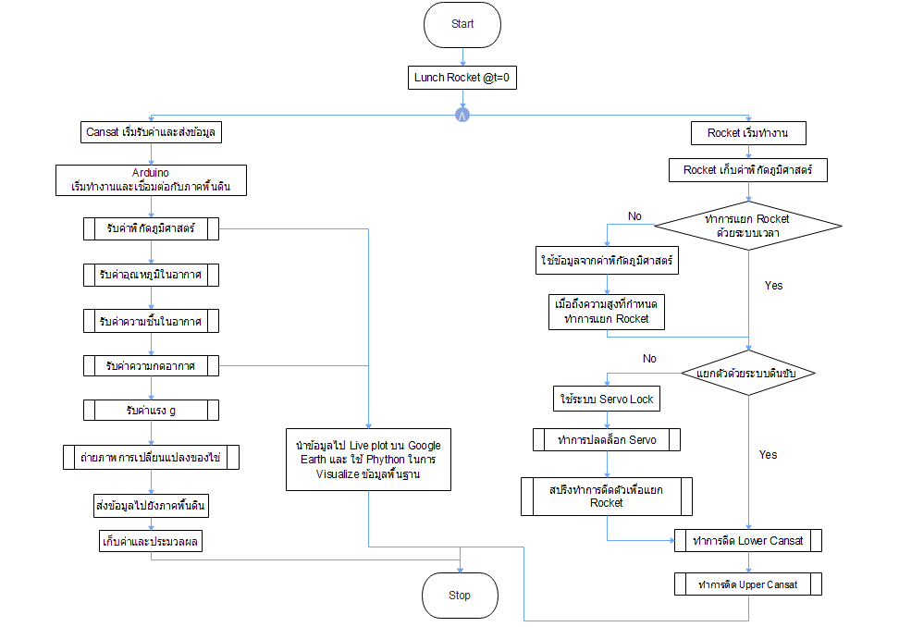

|  |  |  |  |  |  |
| --- | --- | --- | --- | --- | --- |
| **ลำดับ** | **ชื่ออุปกรณ์** | **การใช้งาน** | การใช้พลังงาน | น้ำหนัก(g) | รูปทรง(mm3) |
| 1 | Arduino UNO R3 | เพื่อใช้ควบคุมการส่งข้อมูลให้ภาคพื้นดิน | 500mA @5V | 45 | 50*70*12.5 |
| 2 | RF-LORA-868-SO | เพื่อใช้ในการส่งข้อมูลกับภาคพื้นดิน | 125mA @3.3V | 15 | 23*20*2 |
| 3 | Ublox NEO-M8N GPS-GLONASS Module | ใช้ในการระบุค่า GPS เพื่อระบุตำแหน่งของ CANSAT | 70mA @3.3V | 20 | 25*33*3 |
| 4 | BME280 Digital Module | ใช้ในการเก็บข้อมูลพื้นฐานต่างๆ คือ อุณหภูมิ ความชื้นสัมพัทธ์ ความกดอากาศ | 3.6μA @3.3V | 1.5 | 2.5*2.5*0.93 |
| 5 | Li-ion Batteries | ใช้เพื่อจ่ายพลังงาน | N/A | 50 | 80*50*10 |
| 6 | GY-80 IMU/10DOF | ใช้วัดค่าความเร่ง ไจโรสโคป และทิศทาง | 6.3mA @3.3V | 10 | 17*25*1 |
| 7 | Buzzer | ใช้ส่งเสียงบอกตำแหน่ง | 50mA @5V | 2 | 12*12*9.5 |

